Муниципальное дошкольное образовательное бюджетное учреждение
детский сад № 12 «Сказка» г. Новокубанска
муниципального образования Новокубанский район

Воспитатель старшей группы
Цуканова Ольга Петровна
Anna120806@mail.ru

Критерии готовности воспитателя к организации сюжетно-ролевых игр с дошкольниками.

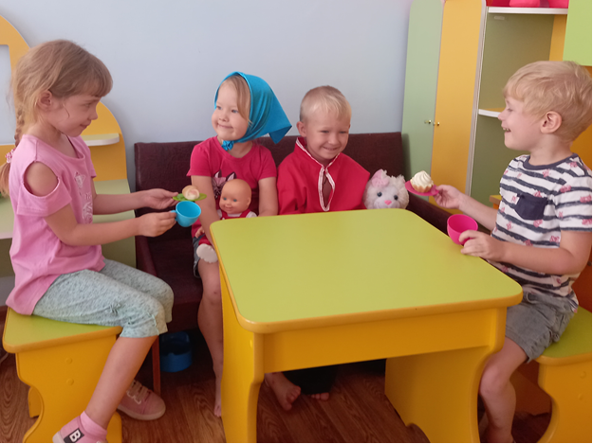
Согласно закону «Об образовании в Российской Федерации» дошкольное образование- это первый уровень основного образования. Это свидетельствует не только о признании роли дошкольного образования в развитии подрастающего поколения, но и об увеличении требований к дошкольному образованию. Одним из условий повышения качества обучения и воспитания детей, согласно ФГОС ДО, является профессиональная компетентность педагогов, которая обуславливает к готовности и способности многогранной творческой работы, эффективной организации образовательного и воспитательного процесса педагогом. Актуальность вопроса о готовности педагогов организовывать сюжетно-ролевые игры в среднем дошкольном возрасте обусловлена тем, что от того как педагог подготовил и организовал игру, будет зависеть, будут ли, решены цели и задачи, поставленные педагогом в игре, как будет проявляться игровая активность детей.
Особую актуальность данная проблема приобретает в связи с принятием новых Федеральных государственных образовательных стандартов дошкольного образования, определяющих необходимость пересмотра роли и места игры в образовательном процессе. Как показывает опыт методической работы, современные воспитатели не осознают в полной мере свою роль в развитии игровой деятельности современных дошкольников. Поэтому важным направлением в управленческой работе дошкольной образовательной организации становится формирование готовности педагогов к организации игровой деятельности детей.
Правильно организованная сюжетно-ролевая игра позволяет развивать творческие способности детей, их фантазию и артистизм, учит вживаться в образ того или иного персонажа, играть определенную роль. Сюжетно-ролевые игры имеют большое значение в социальной адаптации ребенка, реализации его возможностей в будущем. Проигрывая различные жизненные ситуации, дети учатся идти на компромисс, меньше ошибаться в людях, избегать конфликтных ситуаций, поддерживать дружелюбную атмосферу. В сюжетно-ролевой игре успешно развиваются личность ребенка, его интеллект, воля, воображение и общительность, но самое главное, эта деятельность порождает стремление к самореализации, самовыражению.
В качестве критериев готовности педагогов к игровой деятельности выделим: мотивационная, содержательно-операционная и рефлексивная готовность.

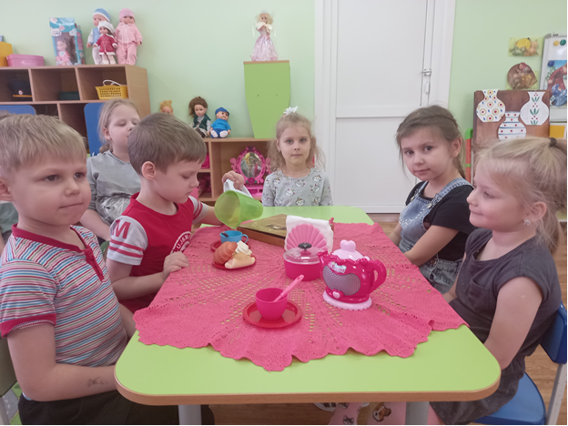
Так, под мотивационной готовностью педагога выступает: понимание необходимости владения навыками руководства игрой дошкольников; желание научиться владеть навыками руководства игрой дошкольников.

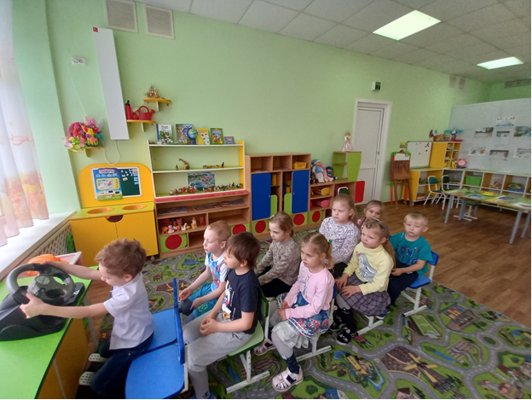
Показателями содержательно-операционной готовности являются достаточный уровень знаний об особенностях игровой деятельностью дошкольников; владение эффективными технологиями, методами развития и руководства игровой деятельности дошкольников; высокий уровень игровой деятельности дошкольников; эффективное планирование игровой деятельности дошкольников.

Показатель рефлексивной готовности представляет: способность к самоанализу педагогической деятельности в области игровой деятельности; способность конструктивно реагировать на ошибки и трудности, возникающие в процессе игровой деятельности; способность к профессиональной самооценке игровой деятельности дошкольников.
Основное содержание профессиональной деятельности педагога ДОО в организации игровой деятельности детей должно быть овладение воспитанниками умениями и навыками игровой деятельности, которые будут соответствовать возрастным особенностям и будут формироваться под влиянием правильной организации педагога.

Работая воспитателем, я стараюсь чаще вовлекать детей в сюжетно-ролевые игры.

Я осуществляю работу по развитию сюжетно – ролевой игры в соответствии с ООП МДОБУ, разработанной на основании программы «Детство» под редакцией Т.И. Бабаева, А.Г. Гогоберидзе, О.В. Солнцева и др. Игры планируются на неделю в календарных (ежедневных) планах педагогов. Имеется перспективный план сюжетно-ролевых игр.
В моей группе созданы все условия для организации игровой деятельности детей. В частности, предметно-развивающая среда отвечает эстетическим, гигиеническим требованиям, требованиям техники безопасности. В группе достаточно места отведено для того, чтобы дети играли. В игровой зоне оформлены и выделены различные тематические уголки: имеется разнообразная атрибутика для сюжетно-ролевых игр, игр-драматизаций, так же есть полка с дидактическими играми. Группа ДОО обеспечена игрушками и материалами для сюжетно-ролевых игр: наборы больница, костюмы и принадлежности «Полиция», «Парикмахерская», «Магазин», «Строитель», «Пожарный», «Повар». Имеются игрушки для режиссерской игры: маленькие куклы, одежда и предметы для оперирования с ними.
Уголки для игр детей зонированы, а в атрибутике для каждого вида игр имеется необходимый набор игрового оборудования, как купленного в специализированном магазине, так и сделанного своими руками. Игрушки находятся в свободном доступе для детей и соответствуют возрасту детей. Игровое оборудование тщательно подобрано по тематике, соблюдаются правила пользования детьми игрушками, после игр они убираются на свое место.

Используемая литература и источники:
- Аптекарева В.Г. Сюжетно – ролевая игра дошкольников//Сайт Социальная сеть работников образования. -2014 https://nsportal.ru/detskiy-sad/raznoe/2014/05/14/syuzhetno-rolevaya-igra-doshkolnikov
- Асаева И.Н. Развитие профессиональных компетенций воспитателей ДОО разных видов// Известия Российского государственного педагогического университета им. А.И. Герцена: электронный научный журнал. -2009. URL: https://cyberleninka.ru/article/n/razvitie-professionalnyh-kompetentsiy-vospitateley-doshkolnyh-uchrezhdeniy-raznyh-vidov
- Барсукова О. Алгоритм организации сюжетно-ролевой игры в средней группе // Сайт Международный образовательный портал МААМ. – 2016. URL: https://www.maam.ru/detskijsad/algoritm-organizaci-syuzhetno-rolevoi-igry-v-srednei-grupe.html
- Виноградова Н.А., Микляева Н. В., Родионова Ю. Н. Методическая работа в ДОУ. Эффективные формы и методы. - М.: Айрис-Пресс, 2008-187 с.

